***УДК 343.35***

***М. А. Янцевич***

*г. Минск, УО «Военная академия Республики Беларусь»*

***А. С. Коноплицкий***

*г. Минск, Оперативно-аналитический центр при Президенте Республики Беларусь*

**ПРОГРАММА ДЛЯ ИЗУЧЕНИЯ НАРУШЕНИЙ ЗАКОНОДАТЕЛЬСТВА ПРИ СОСТАВЛЕНИИ ДОКУМЕНТА СОГЛАСИЯ НА ОБРАБОТКУ ПЕРСОНАЛЬНЫХ ДАННЫХ**

Совершение любых действий направленных на коммуницирование с обществом сопровождается представлением персональных данных субъекта, в отношении которого эти действия совершаются. Таких действий бесчисленное множество, к примеру: проведение административных процедур, оказание услуг различного характера, регистрации на сайтах, форумах, социальных сетях, и т.п. В целях защиты личной информации граждан был принят Закон Республики Беларусь от 7 мая 2021 г. № 99-З «О защите персональных данных» (далее Закон) [1]. Настоящий Закон направлен на обеспечение защиты персональных данных, прав и свобод физических лиц при обработке их персональных данных. Основанием для обработки персональных данных является согласия субъекта.

Важно отметить, что согласие является базовым правовым основанием для обработки персональных данных, однако его наличие не является универсальным или обязательным условием. Обработка персональных данных осуществляется без согласия субъекта персональных данных в случаях, предусмотренных статьями 6 и 8 Закона. В этой связи получение согласия при наличии иных оснований рассматривается как избыточная обработка персональных данных.

Однако получение согласия как способа защиты персональной информации становится все менее действенным, в связи с допущением таких нарушений как:

– взятие дополнительной персональной информации не связанной   
с указанной целью обработки;

– безосновательное взятие согласия на обработку персональных данных;

– сокрытие действий осуществляемых с персональными данными, которые не отражены в согласии.

В итоге граждане постепенно утрачивают контроль над личной информацией, а риски и угрозы для сферы частной жизни возрастают.

В соответствии с принятым законодательством в сфере защиты персональных данных специалисты, которые обрабатывают персональные данные, должны повышать квалификацию один раз в пять лет. Программа курсов предусматривает детальный разбор структуры документа согласия и рассмотрение распространённых нарушений при его составлении. Отсутствие наглядности и системности при изучении данного учебного вопроса приводит к нарушениям требований Закона в части касающейся взятых обязательств оператора при обработке персональных данных. Последствия таковых нарушений могут быть различными, например: прекращение трудовых отношений   
с работником (п. 10 ч. 1 ст. 47 Трудового кодекса); штраф от 4 до 100 базовых величин (статья 23.7 Кодекса об административных правонарушениях – нарушение законодательства о защите персональных данных).

Важность вопроса требует тщательного изучения соответствующих положений Закона. Существенным при этом является форма представления информации, так как наибольшая эффективность обучения достигается посредством самостоятельного визуально-интерактивного изучения материалов занятия.

Для наглядного сопоставления правильно составленного согласия и согласий с нарушением структуры и содержанием, противоречащим Закону, была разработана компьютерная программа. Последняя, представляет собой приложение, написанное на языке программирования C#. Для реализации программы предварительно были произведены следующие действия. В сети Интернет отобраны согласия на обработку персональных данных по критерию наличия типовых ошибок. Используя программу Adobe Reader в режиме редактора для вышеперечисленных согласий были сделаны всплывающие комментарии по тексту с указанием ошибок   
и нарушений.

Интерактивное управление осуществляется посредством нажатия кнопок «Выберите образец», «Выберите типовую форму документа»   
и элементов навигации, предусмотренных программой Adobe Reader.

Последовательность действий обучающихся следующая:

1. При нажатии кнопки «Выберите образец» загружается форма согласия, предлагаемая Национальным центром защиты персональных данных.

2. При нажатии кнопки «Выберите типовую форму документа» загружаются типовые формы согласий различных организаций.

3. После выполнения предыдущих действий, обучающиеся изучают обязательные элементы формы согласия, а также анализируют и запоминают типовые ошибки при составлении согласия (рисунок 1).

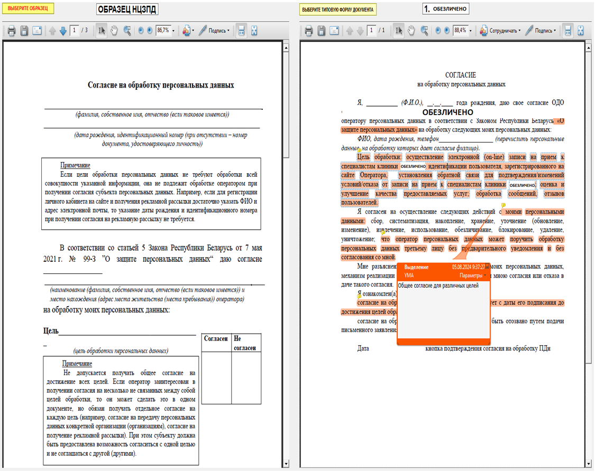

Рисунок 1 – Изучение типовой формы согласия и анализ распространённых нарушений при его составлении

Данные об организации, чьё согласие приводится в качестве примера на рисунке 1, обезличены для исключения действий, направленных на подрыв авторитета, имиджа и доверия со стороны потребителей (пользователей) или конкурентов.

В перспективе планируется, что данная программа будет использоваться в режиме, когда обучающиеся сами должны найти и выделить ошибки и нарушения, а искусственный интеллект будет оценивать результат.

Таким образом, использование разработанной программы   
в образовательном процессе позволит на практике составить документ согласия на обработку персональных данных без нарушений требований, определенных Законом.

**Литература**

1. О защите персональных данных [Электронный ресурс] : Закон Респ. Беларусь, 7 мая 2021 г., № 99-З: в ред. Закона Респ. Беларусь от 01.06.2022 г. № 175-З // Национальный правовой интернет-портал Респ. Беларусь. – Режим доступа: <https://pravo.by/document/?guid=3871&p0=H12100099>. – Дата доступа – 07.10.2024.